UCV-Postgrado Ciencias Administrativas
Syllabus- Gerencia y cambio organizacional

Manejo del cambio organizacional

Profesor | Clase | Aula | Tlfs, mails y págs
Vladimir Petit Medina  Doctor en Ciencias Sociales  Universidad Central de Venezuela  MPA-Master in Public Administration- Kennedy School of Government, Harvard University.  MBA-Master in Business Administration- IESA, Caracas  GMBA-Master in Global Business Administration- Tulane University, New Orleans  Abogado(1984)- UCAB |  |  | Oficina  212-7628882  petitme@iugt.com.pa  petitme@iugt.com.ve  petitme.iugtint.com.pa@gmail.com  petitme@cantv.net  www.vladimirpetitmedina.com  www.vladimirpetit.com

Visión del curso:

El cambio y sus bondades usualmente es un tema inexplorado. La inestabilidad y el desequilibrio como fuentes de trabajo de adaptación constituyen una invitación permanente al asalto del tema y mucho más en el contexto de las organizaciones quienes son impactadas por los cambios impuestos y, a su vez, generan olas de cambio a partir de decisiones propias.
La velocidad y entidad del cambio han desnudado los grandes defectos de los paradigmas administrativos tradicionales, hasta el punto que para manejar sus efectos los gerentes acuden a formas novedosas de hacerlo una vez que han quedado exhaustas las recetas tradicionales.
Las organizaciones tienen ante sí un grave dilema: o se anticipan al cambio ocasionando, a su vez, cambios, o se adaptan al cambio en curso. Esto último en el sentido de flexibilización ante el nuevo escenario, no para resignarse a él, sino para sacarle el mayor provecho posible. Lo otro es negarse al mismo y, con toda seguridad, ser superadas por la realidad.
Pero los sistemas prefieren mantenerse en cierto grado de equilibrio ante que experimentar cualquier reacomodo que genera angustia. Es más, una vez sometidos a un cambio, el sistema pugna por volver a un punto de equilibrio tolerable. Por ello, a la hora de enfrentar la necesidad de cambiar, usualmente se acude a mecanismos de evasión del trabajo de adaptación que ocasionan confusión en la atención, postergaciones imperdonables en la flexibilización y, finalmente, la profundización de la crisis.
Todo lo antes referido lleva, por distintos caminos, a considerar la necesidad del ejercicio del liderazgo y, por ende, al análisis y aprendizaje de herramientas que le facilitan: la persuasión y la negociación. Increíblemente, este es uno de los cometidos más exigentes para la formación gerencial moderna.

Descripción del curso:

Este curso pretende aproximar al conocimiento práctico y fundamental del manejo del cambio dentro de las organizaciones. Está diseñado para aumentar las capacidades para sustentar los requerimientos del análisis transformacional así como para desarrollar las habilidades del participante en cuanto al ejercicio del liderazgo desde posiciones de autoridad o de no autoridad. Igualmente, contiene un módulo especial relacionado con habilidades complementarias al ejercicio del liderazgo: la negociación, como herramienta para resolver conflictos en escenarios ganar-ganar y la persuasión, como instrumento de influencia moderno.
A partir de ciertas disciplinas, el curso desarrolla una metodología para el análisis, diagnóstico e intervención en sistemas organizacionales a fin de generar trabajo adaptativo. La filosofía, la psicología y la biología así como la ciencia política proveen bases claras para la comprensión de los conceptos de paradigma, cambio, adaptación, autoridad y poder. La visión gerencial ofrece perspectivas para el examen apropiado de la sinergia, del trabajo en teams, el manejo y gerencia de la opinión y la resolución de conflictos. La psicología social aporta pistas acerca de las dinámicas de los sistemas sociales en juego y una aproximación a la evaluación diagnóstica de productividad y disfunciones, así como de la importancia de los procesos de comunicación en la búsqueda de la armonía, la restauración del orden, la creatividad y la firmeza de decisiones.
Es menester aclarar que el curso es riguroso y de alta exigencia. Ello no sólo por los objetivos planteados sino también por la necesidad de ejercitar las herramientas analíticas nuevas conforme se van adquiriendo y en virtud del carácter práctico con que se aborda, incluso, los aspectos teóricos involucrados.
Es importante advertir que el camino es arduo y de exigencia habida cuenta de la complejidad temática y de la necesidad de practicar el framework.

Los cursantes no deben olvidar:

1.- Estudiar antes de cada clase, ya que ello contribuye con todos los demás cursantes. Por ello, el avance personal es el avance del grupo, y el resultado es no aprender más sino aprender mejor.

2.- Intervenir en clase, no para exhibir sus conocimientos sino para contribuir en alcanzar la meta y los objetivos del programa.

3.- Ser puntual o al menos respetar cierta discreción a la hora de entrar a la sala.

4.- Ser responsable es síntoma de madurez, al igual que el orden y la asistencia a clases.

Metodología de las Clases:

1.- Inicio con repaso de la última clase (transición inicial).
2.- Presentación esquemática de la clase a impartir.
3.- Se inicia un proceso de:
4.- Recapitulación de los puntos claves.
5.- Referencia a la próxima clase ( transición final).

Tipos de clases:

Clases teóricas y prácticas | 3 horas a la semana por 14 semanas
1 Taller especial | Uno , dentro de una sesión de clases, 4  horas de duración, impartido bajo el esquema de  CIC-Cambridge Internacional Consulting Group (Harvard University).  (Certificado de asistencia)

Diseño

Se valora altamente el aprendizaje a partir de la riqueza de las experiencias de los participantes lo cual implica intercambio y diversidad. Lo más importante es que el curso está diseñado como un intercambio guiado y un taller de experimentación constante. Para su diseño se ha partido de los esquemas seguidos en la Escuela Kennedy de la Universidad de Harvard por Fred Nickols, Ronald Heifetz y Gary Orren, en sus respectivas Cátedras y del esquema del manejo del cambio del IESA de VENEZUELA.

Composición de la nota:

Textos Guías:

- Heifetz, Ronald. (1999), Liderazgo sin respuestas fáciles, Ed.Paidós, Primera edición
- Bartlett, Alton y Kayser,Thomas. (2002), Cambio de la conducta organizacional, Edit. Trillas, México.
- Bennis, Warren y otros. (1969), The planning of change, Rinehart and Winston, NY.

Distribución de las Clases y Asignación de Lecturas

Tema | Clase | Textos | Páginas
Introducción  Reglas de juego  -el syllabus  El pensamiento sistémico y definiciones básicas | 1era Sesión | Anotaciones especiales- Petit Medina  Materiales especiales- Paquete  Petit Medina
Unidad I  La tarea del manejo del cambio  Sección Única  El proceso del cambio | 2da sesión | Materiales especiales- Paquete  Petit Medina
Continuación | 3ª sesión | Materiales especiales- Paquete  Petit Medina
Unidad II  El cuerpo de conocimientos  Sección 1era  Fuentes de cambio  Factores Impulsores del cambio  Resistencia al cambio | 4ª sesión | Materiales especiales- Paquete  Petit Medina
Sección 2da  Estrategias básicas para el manejo del cambio | 5ª sesión | Materiales especiales- Paquete  Petit Medina
Sección 3ª.  Habilidades para el ejercicio del liderazgo  Tema I  ¿Qué significa ser un líder? | 6a Sesión | Heifetz, Liderazgo sin respuestas fáciles  Rost, Liderazgo para el Siglo Veintiuno  May, The courage to create | Introducción + capítulo I  Págs.13-36,69-95  Capítulo I
Tema II  Aprendizaje social y trabajo adaptativo | 6a Sesión | Heifetz, Liderazgo sin respuestas fáciles  Senge, La Quinta Disciplina  Argyris, Teaching smart people how to learn in Harvard Business Review. | Capítulo II  Págs. 3-26
Tema III  Dinámicas de grupo | 7ª sesión | Heifetz, Liderazgo sin respuestas fáciles  Fisher, Small Group Decision Making  Freud, Group psychology and the analysis of the ego  Rice, selecciones de´´learning for leadership´´ en Coleman and Bexton, Group relations reader | Capítulo III  Págs. 166-180  Págs.1-36,49-60  Págs.71-74,86-121
Tema IV  Creando y moldeando el futuro | 7ª sesión | Heifetz, Liderazgo sin respuestas fáciles | Capítulos IV y V
Tema V  Liderazgo, autoridad, no autoridad  Tema VI  Liderazgo y autoridad formal y real | 8ª Sesión | Heifetz, Liderazgo sin respuestas fáciles  May, The courage to create  Weber, La sociología de la autoridad carismática de Gerth and Mills, en Max Weber: ensayos en sociología | Capítulos VI y VII  Capítulos 5 y 6  Págs.245-250,253-255
Tema VII  Autoridad y poder | 8ª Sesión
Tema VIII  Asesinato | 9ª sesión | Romero, Aníbal, Sobre historia y poder | Págs. 1-35  Págs.60-95
Tema IX  Sobreviviendo | 9ª sesión | Heifetz, Liderazgo sin respuestas fáciles | Capítulos VIII , IX y X
Tema X  Propósitos, metas y formas de evitar el trabajo adaptativo | 9ª sesión | Heifetz, Liderazgo sin respuestas fáciles | Capítulo XI
Tema XI  Aliados, confidentes, enemigos | 10ª sesión | Materiales Petit Medina | Págs. 1-32
11ª sesión
Análisis especial de liderazgo
Sección 4a
Habilidades para la negociación
Taller especial de negociación
Sección 5ª
13ª sesión
Habilidades para la persuasión
14ª sesión
Habilidades para la persuasión
(continuación)
Entrega trabajo final
Unidad III
15ª sesión
Sesión final de evaluación del trabajo final

BIBLIOGRAFÍA

Ackoff, Russell, Las fábulas antiburocráticas de Ackoff, Granica, Barcelona,1993.
Aranzadi, Dionisio, El arte de ser líder empresarial hoy, Univ. Deusto, Deusto, 1995.
Argyris, Chris, Teaching Smart People How To Learn,Harvard Business Review, May-June, Mass, 1991 .
Backman,Secord, Psicología Social, McGraw Hill, Méx.1976.
Bartlett, Alton y Kayser, Thomas. (2002), Cambio de la conducta organizacional, Edit. Trillas, México.
Bennis, Warren y otros. (1969), The planning of change, Rinehart and Winston, NY.
Blake, Robert y otros(1972). Estructura de una Empresa dinámica para un mejor desarrollo organizacional, Edit. Blücher, Sao paulo.
Blanchard, Ken, Administración por valores, Norma, Bogotá,1997.
Blanchard,Ken, Leadership by the book,Morrow, NY, 1999.
Blanchard,Ken, Liderazgo situacional,Prentice Hall , NY, 1998.
Briner,Bob, The management methods of Jesus, Nelson, NY, 1996.
Burns, James MacGregor, Leadership, Harper and Row, NY, 1978.
Cialdini, Robert B., The psychology of Persuasion,Quill Morrow, NY,1993.
D´Aprix, La comunicación para el cambio, Granica, Barcelona, 1999.
Dionne,E.J., Why Americans hate politics, Simon&Schuster, NY.,1991.
Drucker Foundation, Leader to leader, Hesselbein and cohen,NY,1998.
Drucker Foundation, Leading beyond walls, Hesselbein and cohen, NY,1998.
Drucker Foundation, The leader of the future, Hesselbein and cohen,NY, 1996.
Erikson, Erik H., Gandhi's Truth, Norton, New York, 1969.
Fisher, B. Audrey, Small Group Decision Making, McGraw-Hill, New York, 1980.
Fisher, Roger, El liderazgo lateral, Norma, Bogotá, 1998.
Fisher, Roger, Getting to Yes, Harvard Press, Mass,1990.
Freud, Sigmund, Group Psychology and the Analysis of the Ego, Norton, New York,1959.
Goldratt, Eliyahu, Theory of constraints, North River Press, Mass, 1990.
Grindle, Merilee, Public choice and policy change, John Hopkins University Press, Baltimore, 1991.
Guédez, Víctor, La ética gerencial, Planeta, Ccas. 2001.
Heifetz, Ronald, Liderazgo sin respuestas fáciles, Paidós, 1999.
Hayward, Steven, Churchill on leadership, Prima Publishing,CA,1998.
Hersh, Seymour, The dark side of Camelot, Little-Brown&company, Boston, 1997.
Hock, Dee, Birth of the chaordic age, Berret&Koehler, San Francisco,1999.
Howard, Philip, The death of common sense, Random House, NY,1995.
Katzenbach,Jon R.,Real change leaders, Random House,NY,1995.
Kellerman, Barbara, Leadership.- Multidisciplinary Perspectives, Englewood Cliffs, Prentice-Hall1, NJ, 1984.
Konrad Adenauer Stiftung, Impacto de los medios de comunicación social en los procesos políticos, Ifedec, Ccas, 1995.
Kotter, Joseph, La verdadera labor de un líder, Norma, Bogotá, 1999.
Kotter, Joseph, Leading change, Harvard Press, Mass,1997.
Kouzes, James M.,The leadership Challenge, Jossey-Bass Publishers, San Francisco,1997.
Krause, Donald, The way of the leader, Perigee, NY, 1997.
La Farge, Vicky, Termination in groups, en Gillette, Jonathan and McCollom, Marion, Groups in Context, Reading, MA Wesley, 1990.
Ledeen,Michael, Machiavelli on modern leadership,St. Martin´s Press,NY,1995.
Mathieu, W.A., The Listening Book- Discovering your own music, Boston MA, Shambala,1991.
May, Rollo, The Courage to Create, Bantam, New York ,1975.
Miller, Lawrence, From management to leadership,Productivity Press, Portland, 1996.
Moore, Mark, Creating Public Value, Harvard Press, London, 1995.
Petit, Vladimir, Notas sobre liderazgo, autoridad, poder y coerción ( libro en preparación), Caracas, 2001.
Petit, Vladimir, Notas acerca de la generación o bloqueo del trabajo adaptativo (libro en preparación), Caracas,2001.
Petit, Vladimir, Notas para intervenciones efectivas e identificación de temas ocultos (libro en preparación), Caracas,2001.
Petit, Vladimir, Notas para la comunicación efectiva ( libro en preparación), Caracas,2001.
Petit, Vladimir, Notas acerca del compañerismo y los límites en el ejercicio del liderazgo( libro en preparación), Caracas,2001.
Petit, Vladimir, Notas acerca de los principios básicos de la persuasión como manejo de la opinión pública y privada( libro en preparación), Caracas, 2001.
Pfeffer, Jeffrey, Managing with power, Harvard Press,London,1994.
Raiffa, Howard, The art and science of negotiation, Belknap-Harvard, Mass, 1996.
Rice, A.K., Aprendizaje de liderazgo, Herder, NY,1985.
Robbins, Stephen(1999), Comportamiento Organizacional, Prentice Hall, 8ª. Edición,México.
Romero, Aníbal, Sobre historia y poder, Panapo, Ccas, 2000.
Rost, Joseph, Leadershipfor the Twenty-fírst Century, New York: Praeger, 1991 .
Savater, Fernando, Libre mente, Espasa Calpe, Barcelona, 1995.
Scholtes, Peter, Cómo liderar, McGraw Hill, Colombia, 1999.
Senge, Peter,The fifth discipline, New York: Doubleday/Curreney. 1990.
Sun Tzu, El arte de la guerra , Edaf, Madrid, 1993.
Tichy, Noel, The leadership engine,Harper,NY,1997.
Vicere,Albert, Leadership by design, Harvard Press, Mass., 1996.
Villalba, Julián, Menú estratégico, Edics. IESA,Ccas., 1996.
Wacker, Watts, The visionary´s handbook,Harpers, NY,1997.
Weber, Max, The sociology of the charismatic authority, en Gerth and Mills. eds, Oxford University Press, 1946.
Williams, Shirley, Ambitions & Beyond, CAL Univ, Cal.1993.
Yergin, Daniel, The Commanding heights, Simon&Schuster,NY.,1998.
Yuan, Gao, Las 36 estrategias chinas, EDAF, Madrid, 1991.

Aproximación al esquema del curso

Guión de clases:

Introducción
El pensamiento sistémico y
Definiciones Básicas

      - Sistemas: Es un conjunto de partes en integración para alcanzar un conjunto de objetivos y que está caracterizado por la interrelación de sus componentes y la aplicación de conocimientos obtenidos en el marco de diversas ciencias.
En efecto, en el transformacionalismo se parte del principio que el ejercicio del liderazgo se desarrolla dentro de un sistema, en el sentido de “ente o fenómeno integrado que engloba todos los aspectos y niveles que le componen, caracterizándose por su interrelación mutua”(Gutiérrez Pantoja,2001). Esta noción de sistema es complementada con la apreciación de objetivos que le asigna cierta integración y coherencia así como la relevancia de los valores respetados y compartidos en todo esto. Esto último trae a colación a Senge(2000) al afirmar que:

Un sistema es un todo cuyos elementos se mantienen juntos porque cada uno de ellos afecta a cada otro todo el tiempo y porque cada uno tiene su puesto, rol y función. La palabra sistema viene del verbo griego sunistanai, el cual originalmente significa la causa de estar juntos(...)Por ello el pensamiento sistémico es el estudio de la estructura del sistema y su comportamiento.(p.78)

Lo referido anteriormente también es recogido por Thonon(1992) al definir al sistema como …”un conjunto de elementos o entidades interrelacionados de manera tal que forman un complejo interconectado que actúa como un Todo con el ambiente”(p. 15).
Sin embargo, es innegable que el vocablo sistema es multívoco y sus definiciones múltiples. Ello no obsta para que se acepte generalmente que el concepto concita varias nociones, a saber (Thonon, 1992):
- Totalidad, en el sentido de que el sistema es un todo y, a la vez, una unidad compuesta por sus elementos identificatorios;
- Elementos, que son sus componentes integrantes;
- Complejidad, en razón de las múltiples interrelaciones integradas;
- Relaciones, tanto del sistema en estudio con otros sistemas que integran su ambiente y que se engloban en el suprasistema, como aquellas que se verifica entre los elementos identificados; y
- Conectividad, que alude a la interconexión de cada uno de los componentes, sin excepción.
Estas nociones adquieren relevancia especial a la hora de asumir sus correlativos en el campo de las afirmaciones que guían el desarrollo de esta investigación, en lo que a enfoque de sistemas se refiere (Thonon, 1992):
- Todo sistema está formado por elementos;
- Todo sistema es elemento de un sistema mayor;
- No existen entes aislados ya que todo elemento está en conexión o relacionado con, al menos, otro elemento;
- Los sistemas tienen propiedades que sus partes por separado no tienen y los elementos, a su vez, tienen propiedades dentro del sistema que fuera de él no tendrían;
- Los sistemas cambian pero siempre tienen una parte invariable que permite sean reconocidos.
Los sistemas usualmente son agrupados en cuatro clases básicas: en principio se habló mucho de sistemas abiertos (permeables al intercambio de influencias con el exterior) y los sistemas cerrados (no susceptibles de intercambios con el contexto circundante) aunque poco después quedó claro que los cerrados semejaban una construcción idealista casi con fines academicistas; después se habló de los sistemas lineales, por un lado, caracterizados por la poca interrelación entre sus componentes y por ser susceptibles de deconstrucción y reconstrucción, a la vez, sin detrimento de su conjunto y, por otro lado, los sistemas no lineales, en los cuales las interacciones son frecuentes e intensas y donde los cambios de posiciones y relaciones pueden ser dramáticos. Esto ratifica el dinamismo interno de los sistemas no lineales y, por ende, del enfoque de sistemas y del todo polisistémico.
El entorno moderno y especialmente el contexto en el cual se ejerce el liderazgo como actividad está constituido básicamente por sistemas no lineales (Martínez Miguélez,2002). Casi todo nuestro universo está constituido por sistemas no lineales en los cuales hay entidades complejas en constante y sinalagmática interacción.
La teoría de sistemas alude a la interconexión de los mismos y a la obligación de indagar el carácter y contenido de esas relaciones como fundamental para la fijación de los sistemas individuales o plurales. Del estudio del carácter y contenido de los mismos se obtienen pistas acerca de su equilibrio interno y las acciones requeridas para su restauración.
Más allá, la teoría mencionada asume como propia una cantidad de conocimientos generados por otras ciencias. De hecho, usualmente se advierte que la existencia final de un sistema es establecida por la verificación de operaciones ejecutadas por varias disciplinas científicas. Esto ha llevado a la utilización del término isomorfismo, en el sentido del aprovechamiento de explicaciones procedentes de varios campos de estudio aplicables a fenómenos similares que se repiten en sistemas distintos. Esta idea es de alta relevancia en el campo de los estudios multidisciplinarios y los análisis de liderazgo son, particularmente, integrados y demandantes de explicaciones de orígenes diversos. Así, el enfoque de sistemas sirve de base para la convergencia y unificación de diversos campos del conocimiento. Este esquema ha sido utilizado por las ciencias físicas, biológicas y sociales, como marco de referencia para la integración moderna. Para ello emplean instrumentos provenientes de varias disciplinas, a fin de garantizar la extrapolación de los descubrimientos y avances y la integración de los mismos. En fin de cuentas se parte del supuesto de que la conducta en los sistemas se puede regir por procesos análogos y hasta homólogos (Easton,1992).
Es típico que, en cuanto a los sistemas, se hable de una terminología específica. De suerte que se alude constantemente a los términos sistema (conjunto organizado de partes interactuantes o interdependientes), proceso(es la transformación de un desequilibrio producido, a su vez, por un ingreso), relaciones (enlaces vinculantes entre las partes integrantes del sistema o de los subsistemas existentes), contexto (ambiente de referencia circundante e influyente), organizaciones( sistema socio-técnico incluido en otro más amplio que es la sociedad con la cual interactúa, influyéndose en ambas vías) , inputs y outputs (entradas y salidas), retroalimentación ( regreso del resultado de un input ya procesado que reingresa al sistema abierto), sistemas vivos como sistemas abiertos (mantienen un continuo intercambio con el ambiente) y sistemas no lineales o lineales (según acepten perturbaciones en las relaciones de las partes con el todo), funciones según su estructura, transformación( el proceso de transformar un input en un output) y jerarquía (noción de interrelación organizada donde hay orden vertical) (Yourdon,1989).
Finalmente, es importante resaltar que existen, al menos, dos posibilidades diferenciadas de desarrollo práctico del enfoque de sistemas: una matematicista y otra evidentemente cualitativista (Weil, 1997) que, sin embargo, convoca a la implementación de multimétodos. En esta última corriente se inscribe el proyecto presentado.

Categorías

A partir de la visión de sistema asumida en la sección anterior, se aborda, a continuación, las categorías de análisis capaces…” de recoger la esencia del fenómeno”( Blanco Muñoz, 1981,p. 73). En el acercamiento a ellas ha privado, indefectiblemente, la actitud creadora a la cual alude el propio Blanco Muñóz (p. 73) y ello se ha hecho, no obstante, con la ayuda de la sistematización de la cuestión categorial realizada por Thonon(1992).
- El Todo y las Partes, entendidos el primero como el sistema mismo y los segundos como los componentes de aquel. Ello engloba los atributos de las partes y del Todo mismo en razón de que la suma de los primeros no determina los del segundo.
- Estructuras y funciones. El primer concepto se utiliza en el sentido esbozado por Thonon y que apunta al conjunto de relaciones entre los componentes de un sistema y , a su vez, con el ambiente que rodea al propio sistema. El último se interpreta como indicativo de las actividades que los sistemas desarrollan, sus elementos y que encierra, evidentemente, el propósito de sus estructuras, advirtiéndose que ningún elemento del sistema puede cumplir la función de la totalidad. La diferenciación, tal y como lo apunta Thonon, es artificial toda vez que no se concibe estructura sin función alguna ni actividad determinada dentro del sistema sin relación correlativa.
- Estados, Procesos y Trayectoria. Continuando con Thonon, los estados se entienden como la expresión valorativa de las propiedades de un sistema en un momento preciso. El decurso y sucesión de estados en un lapso determinado es lo que se llama proceso. Los estados dentro de un mismo período es lo que se llama trayectoria.
- Estabilidad y Equilibrio y Catástrofe. Por equilibrio del sistema se entiende aquella …”trayectoria cuyos estados cumplen ciertas relaciones deseadas entre los valores de sus propiedades”(Thonon, 1992,p. 29). Mientras, se aludirá a trayectoria estable cuando aún a pesar de un desequilibrio o alteración de trayectoria, el sistema pugne por regresar al desarrollo de su trayectoria primigenia. Se alude a la estabilidad también como fase de regulación y se caracteriza por la intención de contrarrestar perturbaciones a través de diferentes mecanismos de defensa (Sarabia, 1995, p. 107). Por catástrofe se entenderá el paso brusco, no evolutivo, de una trayectoria estable a otra estable. Estas nociones surgen como antecedente básico a la comprensión de la adaptación típica del concepto de liderazgo que se desarrolla en esta investigación.
- Entropía y negantropía. Se les entiende como las tendencias al desorden y al orden, respectivamente. De suerte que un sistema en el cual las interrelaciones internas y sus dependencias con el ambiente son mínimas será más proclive a estados de entropía mayor, o sea, de mayor desorden. Por otra parte, la entropía es una medida de la magnitud de la evolución de un sistema hasta que éste alcanza el equilibrio y cierta uniformidad (Sarabia, 1995, p. 49).
- Dinámica del sistema. A partir de la asunción de que el sistema que se estudiará en esta investigación es abierto y, por ende, expuesto al constante intercambio con el entorno, también se asume su carácter dinámico. Ello en virtud de que sus propiedades son de aquellas que varían con el tiempo.
- Conflicto y Cooperación. Son las relaciones que caracterizan la dinámica de los sistemas y que indican, en el primer caso, que existe oposición entre las fuerzas que interactúan por contraposición de los objetivos de las partes integrantes de un sistema y, en el segundo, se entenderá la coincidencia de objetivos de las partes integrantes. En la dinámica de un sistema pueden configurarse ambas situaciones.
- Información. Con este término se alude a la transmisión y percepción de mensajes dentro de un sistema y en relación con su ambiente.

      - Adaptación: En palabras de Heifetz (1997)...” es el desarrollo de la capacidad organizacional y cultural para enfrentar los problemas exitosamente, de acuerdo con nuestros valores y propósitos”(p.3). Es distinto a la resignación o la aceptación del status quo en razón de intervenir la necesidad de triunfar y , a la vez, de hacerlo en términos de nuestros valores, es decir, terminar sacándole provecho al problema como forma de alcanzar un nuevo punto de equilibrio. Diferencias entre administrar, gerenciar y ejercer el liderazgo.
      - Cambio: Se entiende como aquella situación sobrevenida que causa desequilibrio en el sistema abierto y demanda la creación de nuevos esquemas de adaptación para enfrentarse a la nueva situación, sacarle provecho y, por ende, restaurar el equilibrio, lo cual implica la absorción de una nueva idea o un nuevo comportamiento por una organización y, evidentemente, un aprendizaje. Si la nueva circunstancia fuese remediable a través de la aplicación de recetas ya conocidas o soluciones tradicionales, estaríamos frente a un problema técnico que amerita una solución técnica y no ante un cambio requirente de trabajo de adaptación (Heifetz, 2002). En cuanto al Manejo del cambio organizacional: Usualmente se aceptan varias acepciones importantes: por un lado la visión de tarea ( que va de un desempeño reactivo a uno proactivo), más allá, la consideración de un cuerpo de conocimientos y habilidades y , finalmente, la que apunta a un área de práctica profesional. En líneas generales se entenderá por manejo del cambio organizacional como la implementación de cambios en forma planeada, gerenciada y sistemática, es decir, en un proceso. Esta definición acerca los términos manejo del cambio, ejercicio del liderazgo e inteligencia emocional. Los agentes de cambio son los responsables de administrar las actividades de cambio (puede ser externo o interno).
      - Comportamiento Organizacional: Según Robbins es un campo de estduio que investiga el impacto de las personas, grupos y relaciones sobre el comportamiento dentro de las organizaciones y con el propósito de aplicar esos descubrimientos al mejoramiento de la organización.
      - Desarrollo Organizacional: Según Warren Bennis, la filosofía y los valores en función de los lineamientos e instrucciones sobre lo que hay que emprender en un esfuerzo y la forma en la cual el programa evolucionará y se sostendrá. Implica cambios estructurales y técnicos aunque su objetivo principal es cambiar a las personas y naturaleza y calidad de sus relaciones laborales a través del cambio de cultura organizacional. De suerte que el desarrollo organizacional es un cambio organizacional planificado y extendido en el tiempo.
      - Cultura organizacional: Siguiendo a Aranzadi(1995):

...consiste en los valores centrales de la organización, su filosofía básica y sus preocupaciones técnicas, financieras y humanísticas, que mantienen los límites de la propia organización, dota de una interpretación compartida de los sucesos y da a sus miembros un sentido de comunidad, lealtad y compromiso.(p.181)
      - Organización: Van Gigch al referirse a la organizaciones advierte que las mismas exceden la característica de complejidad organizada (en razón del número finito de componentes del sistema y porque el sistema posee propiedades propias más allá de las derivadas de sus partes componentes) toda vez que apuntan a la existencia de sistemas hombre-máquina, cursos alternativos de acción con propiedades aún propias, comunicaciones de gran relevancia para la determinación de conductas e interacción de sistemas y cursos de acción posibles que constituyen el sustrato de una posterior elección entre opciones de decisión(Van Gigch,2001, p. 59). De hecho, las organizaciones son sistemas altamente especializados y en su mundo conviven muchas formas para agruparlas o clasificarlas. Bien por su rama de actividad, o su carácter de profit o non-profit, o por su pertenencia al área pública o privada, por si son objeto de regulación o no, si son de capital multinacional o doméstico…pero lo cierto es que dos no son iguales. Los elementos básicos de toda organización son: las personas, la tecnología-instrumentos-, las tareas u objetivos u trabajo y la estructura.
      - Transformacionalismo

Unidad I
La tarea del manejo del cambio
Manejar el cambio implica enfrentar la implantación de cambios de forma planeada, administrada y sistemática. Desde esta perspectiva, se refiere a la implementación de nuevos métodos y sistemas en una organización ya formada. Esta necesidad puede obedecer a causas internas o puede constituir una respuesta de adaptación al ambiente del sistema sobre el cual se tiene poco o ningún control. Por ello envuelve respuesta desde reactivas a preactivas. Innegablemente envuelve la aproximación a problemas esenciales de contenido y proceso en razón de que la utilización de esquemas tradicionales de clasificación no pueden ser tomados como reglas, ya que no hay dos organizaciones iguales. El contenido alude a los valores y culturas envueltas, el proceso alude al pacing y sequencing de desarrollo del trabajo de adaptación, el cual si puede ser sometido a ciertas reglas o enseñanzas similares.

Sección Única
El proceso del cambio
Los enfoques estructurales del cambio .
Según Bartlett, se caracterizan por concebir al cambio organizacional como una dinámica a nivel estructural. Se dividen en cuatro clases:

Las teorías clásicas | El mejoramiento de la estructura es el cambio organizacional en sí. Ello a través de clarificación de las actividades de las personas, usualmente. Parten de la asunción del correcto cumplimiento de obligaciones.
La descentralización | Apunta a la descentralización de la estructura.
Ingeniería social en orden a las tareas a través de las personas (Chapple y Sayles) | Se apunta a modificar la conducta de la gente a través del cambio de estructuras-flujo de trabajo-
Redes de comunicación | Entienden que las variaciones en las redes de comunicación afectan tanto las tareas rutinarias como a las nuevas.

Los enfoques tecnológicos del cambio
Nuevamente, según Bartlett:

La administración científica de Taylor | Enfoque concreto caracterizado por las posibilidades de medición del trabajo y , por ende, se hace posible diseñar, organizar y controlar el trabajo.
La investigación de operaciones operacionales | Creencia firme en que los instrumentos para asegurar mayor eficiencia automáticamente son aceptados.

Los enfoques humanos del cambio
Parten del principio de que el cambio organizacional responde a una expresión posterior del cambio en las conductas de quienes constituyen el sustrato personal de las organizaciones (Bartlett).

La manipulación de la conducta de las personas para lograr lo que se quiere
Grupo T (training)

El proceso del cambio como “Descongelar, cambiar y recongelar”(Lewin)
Esta visión se basa básicamente en la adhesión de Kart Lewin del concepto sistémico de homeóstasis y estabilidad dinámica.
El descongelamiento apunta a motivar y a alistar a los individuos o el grupo. Consiste en eliminar usos, costumbres y tradiciones(vieja forma de hacer las cosas) para que los individuos estén listos para aceptar nuevas alternativas.
El cambio ocurre cuando el proceso acude a tres mecanismos: la identificación(cuando hay en el medio uno más modelos de los cuales los individuos pueden aprender las nuevas pautas de conducta al identificarse y tratar de ser como ellos), la internalización(aprenden nuevos comportamientos para sobrevivir) y la sumisión(se manipulan recompensas y castigos para obligar al cambio).
Recongelar es convertir en tradición y pauta integrada a la personalidad del individuo el nuevo comportamiento aprendido. Ello busca perpetuar el nuevo comportamiento.
Lo útil de este framework es el apuntar un esquema de pasos que usualmente se sigue y que se esconde tras una quizás desafortunada utilización de términos. Sin embargo, la búsqueda de la estabilidad es connatural al pensamiento sistémico y deviene de leyes físicas incluso. Lo negativo es que esta visión no es precisamente útil cuando se trata de organizaciones en pleno desequilibrio y, por ende, en las cuales todo está descongelado y la estabilidad puede llegar a ser algo perdido mucho tiempo antes.

El proceso de cambio como manifestación multifactorial
( Chiavenato desarrollando a Argyris)
Tipo de cambio | Manifestación | Consecuencia
Cambios en la estructura organizacional | Rediseño de la organización, cambio en la estructura del trabajo, nueva configuración | Desempeño organizacional mejorado
Cambios en la tecnología | Nuevos equipos, nuevos procesos, rediseño del flujo de trabajo | Desempeño organizacional mejorado
Cambios en los productos o servicios | Nuevos productos, nuevos servicios, rediseño del flujo de trabajo, nuevos clientes | Desempeño organizacional mejorado
Cambios en la cultura organizacional | Nuevas actitudes, percepciones, expectativas, mentalidades, habilidades, resultados | Desempeño organizacional mejorado

Secuencia del proceso de cambio
Fuerzas ambientales  (competencia global, clientes, competidores, proveedores,etc) | Necesidad de cambio  (análisis de los problemas y necesidades) | Diagnóstico del cambio  (definición de cambios necesarios) | Implementación del cambio de manera planificada
Fuerzas internas  (misión, objetivos, problemas, necesidades de la organización) |  | Diagnóstico del cambio  (definición de cambios necesarios) | Implementación del cambio de manera planificada

El proceso del cambio como “resolución de problemas” y “detección de problemas” (Sheldon Davis)
Atender a la resolución de problemas es una herramienta de gran utilidad a la hora de analizar el proceso de cambio. De suerte que de acuerdo a esta visión, manejar el proceso del cambio se traduce en el paso de un estadio-el problemático- a otro-el de la resolución del problema-. De hecho, el diagnóstico o el análisis de problemas es generalmente reconocido como esencial y como punto de partida a un cambio planeado y ordenado. También es conocida como la tesis del cambio planificado.
La palabra problema se asume como una situación que requiere acción la cual, en cuanto a tenor y características, es desconocida para el momento de la detección. El curso de acción, luego, para enfrentar el problema y conseguir una solución es la tendencia a resolver problemas. Se puede advertir que son dos pasos de un mismo baile, aunque la “detección de problemas” es , en el mismo sentido anterior, la búsqueda de aquellas situaciones que requieren de acción.

Aproximación al problema del cambio
En el corazón mismo del manejo del cambio se encuentra el problema del cambio que es un estado futuro que debe ser imaginado, algún estado actual que debe ser superado, y algún proceso estructurado y organizado para pasar de uno a otro. La magnitud del cambio es otra cosa y en el nivel conceptual, el problema del cambio es asunto de moverse de un posicionamiento A a otro A`. Moverse de uno a otro es típicamente producto de alcanzar tres tipos de objetivos: transformar, reducir y aplicar. Los objetivos de transformación están involucrados con la identificación entre el estado A y el A`. Los objetivos de reducción implican la determinación de vías para eliminar esas diferencias. Los objetivos de aplicación son aquellos que envuelven poner en práctica el efecto de eliminación de esas diferencias ( Newell&Simon).
Como se ve, los tres tipos de objetivos hacen que esta visión intente defini9r los resultados del esfuerzo de cambio a desplegar y en encontrar e implementar medios y vías para lograr el cambio necesario. En simples términos, el problema del cambio puede ser tratado como problemas más pequeños que tiene que ver con una formulación compuesta por el cómo, el qué y el porqué del cambio, los cuales dependen de la ubicación de quien formula el problema. Sin embargo, en tiempos difíciles todos deben ocuparse de todo.
Cambio = cómo.
El problema del cambio usualmente es expresado inicialmente en la forma del cómo. Seguidamente, la formulación inicial se centra en la discusión sobre los medios. Usualmente es la pregunta que se plantean las unidades básicas (ej. Sistemas y operaciones), en las cuales la coordinación es obtenida a través de estandarización, o sea, el apego a la rutina.
Cambio= qué.
Es el diagnóstico mismo, sin el cual el manejo apropiado del cómo pierde sentido. Es el fín mismo. En las unidades de mitigación (alta gerencia y personal de apoyo) la coordinación se alcanza a través de la planificación y aquí es dónde esta pregunta tiene mayor relevancia. Las dos anteriores son típicas de las unidades perimetral.
Cambio=porqué
Es el engranaje de las dos nociones anteriores. Responder esta pregunta es arribar al propósito final de las funciones y abrir la puerta a encontrar mejor y nuevas maneras de desarrollarlas. Son responsabilidad típica de la más alta gerencia, que no está envuelta en operaciones del día-a-día y tiende, más bien, a la visión de largo plazo y de carácter estratégico.

El cambio como proceso de adaptación y aprendizaje

Unidad II
El cuerpo de conocimientos
Este entendimiento apunta hacia los modelos, métodos y técnicas, así como herramientas y habilidades que deben tenerse a mano para efectivamente guiar el cambio. Este cuerpo de conocimientos inicia a partir del pensamiento sistémico y adquiere múltiples manifestaciones.

Sección 1era
Fuentes de cambio

Kast & Rosenzweig
Identifican las fuentes como provenientes del suprasistema, del ambiente, y de los subsistemas (valores, técnicos, estructural, psicosocial y administrativo)
Fuentes | Observaciones
Medio | Alteraciones en el contexto (factores tecnológicos, legales, políticos, demográficos, ecológicos, culturales)
Objetivos y valores | Los cambios en los valores también obran sobre los objetivos
Técnico | Nuevos métodos y nuevas tecnologías en environments de competencia son fuentes inspiradoras y , a la vez, obligantes
Estructural | Cambios, reorganizaciones con sentido de permanencia.
Psicosocial | La moral, motivación y trabajo de los grupos
Administrativo | Necesidades por cubrir, metas que demandan ajustes
Asesores | Facilitación del proceso de ayuda a sí mismo

Resistencia al cambio

Kast & Rosenzweig
Es natural y a veces, hasta deseable. Su origen :

Comunicación-problemas | Costos ocultos-las pérdidas

Se resuelve gracias a

Compromiso | Comunicación efectiva y Negociación

Petit Medina

El problema fundamental es de las sensaciones de pérdida (Petit) y la incertidumbre en el caso de las resistencias personales. En el campo de la resistencias organizacionales hay que atender a la tradición existente, la magnitud de la afectación en conjugación con cierto comportamiento inercial y la sempiterna afectación de recursos. La resistencia, tanto en el orden personal como organizacional sólo pueden ser superadas en virtud de un claro ejercicio de liderazgo.

Personal | Organizacional
Ejercicio de liderazgo

Sección 2da
Las estrategias básicas para el manejo del cambio
Bennis, MIT
No hay una simple. Usualmente se acude a mezclas de las distintas alternativas según el grado de resistencia al cambio, el tamaño de la audiencia, los intereses involucrados, el tiempo disponible, la habilidad, la dependencia.
Estrategia | Descripción | Observaciones
Empírica-racional | La gente es racional y seguirá sus propios intereses una vez que éste les es revelado. El cambio está basado en la comunicación y la información y la planificación de incentivos | - Recomendable en casos de débil resistencia al cambio.
Normativa-reeducativa | Las personas humanas se adherirán a normas culturales y valores. El cambio está basado en la redefinición y la reinterpretación de normas y valores preexistentes así como el desarrollo de compromisos con nuevos. | - Recomendable en casos de débil resistencia al cambio.
Poder-Coercitivo | La gente está básicamente regulada y generalmente terminará haciendo lo que le indican. El cambio está basado en el ejercicio de la autoridad formal y la imposición de sanciones | - Recomendable en casos de fuerte resistencia al cambio.  - Recomendable para el corto-plazo  - Recomendable para casos en los cuales no hay grandes habilidades y experiencias
Adaptativa | La gente se opone a la pérdida y al estrés pero pueden adaptarse rápidamente a los nuevos cambios. El cambio está basado en la construcción de una nueva organización y la adaptación a nuevos esquemas | - Recomendable en casos de fuerte resistencia al cambio.

Factores relevantes a la hora de seleccionar una estrategia de cambio

Factor | Explicación
Grado de resistencia al cambio | Fuerte resistencia usualmente amerita una mezcla de estrategia coercitiva y adaptativa. Débil resistencia usualmente amerita una combinación de estrategias empírica-racional y normativa-reeducativa.
Tamaño de la audiencia ( o conglomerado humano) | Grandes conglomerados usualmente presionan por la implementación combinada de las cuatro estrategias.
Intereses involucrados | Grandes intereses involucrados usualmente presionan por la implementación combinada de las cuatro estrategias y la utilización de la negociación estratégica.  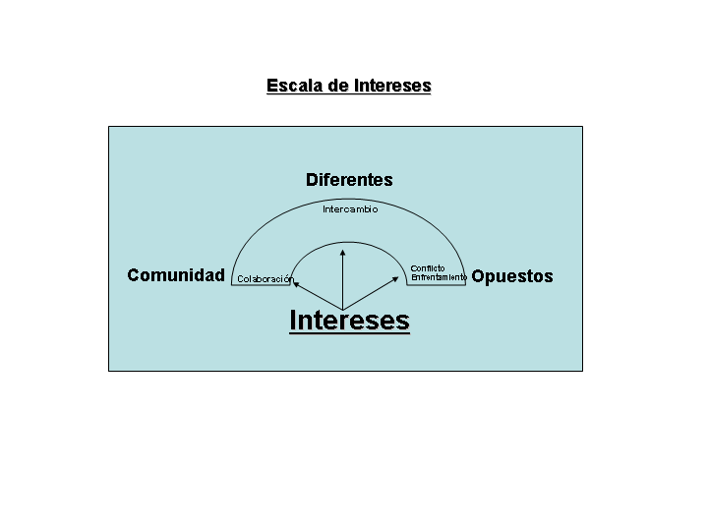
Tiempo disponible | El corto plazo está relacionado con la estrategia coercitiva. Plazos mayores admiten la mezcla de las otras tres estrategias.
Habilidades y Experiencias disponibles | La disponibilidad de habilidades adecuadas y experiencias anteriores pueden determinar la mezcla de las cuatro estrategias.
Dependencia | Si la organización depende básicamente de su gente, el margen de maniobra es limitado. Por el contrario, si la gente depende de la organización, el margen para oponerse al cambio es limitada . Ambos casos claman por negociación estratégica.

Hersey & Blanchard

Estrategia de cambio | Observaciones
Cambio participativo | En este nivel se hace participar directamente a los individuos o al grupo en la elección o formalización de nuevos métodos para alcanzar las metas a partir de nuevos conocimientos a ser aplicados y finalmente afecta el comportamiento grupal.
Cambio directivo | Se impone el cambio a partir de una fuerza externa (como la alta dirección, la comunidad y hasta de nuevas leyes). Afecta primero el comportamiento grupal y finalmente las actitudes.
Advierten que no hay una estrategia de cambio mejor que otra y que todo depende de la situación.

Robert Blake & Jane Mouton
Estrategia de cambio | Observaciones
Evolutivo | El cambio es gradual y está dentro de los límites de expectativas y conveniencias del status quo. Es lento, moderado y no crea sentimiento inmediato de pérdida.
Revolucionario | El cambio es grande y afecta al status quo. Es rápido, intenso y causa sentimiento inmediato de pérdida. Genera gran entusiasmo y/o feroz resistencia.
Desarrollo sistemático | La dinámica del cambio va a acompañada de consulta y logran, más que resistencias o resentimientos, apoyos.

Sección 3a
Habilidades para la negociación (dentro del marco del Negotiation Project de Harvard University). Invitado Especial: Dr. Gustavo Velásquez (MPA – Harvard University, Pdte. Cambridge Internacional Consulting Group y Presidente de la Asociación de Egresados de la Escuela Kennedy en Venezuela)
Sección 4ª
Habilidades para la persuasión (dentro del esquema de Robert Cialdini, PhD Stanford). Invitado Especial: Lic. Horacio Martínez (Psicólogo UCAB, IESA-1980, Especialista en procesos de Influencia).
Sección 5ª.
Habilidades para el ejercicio del liderazgo (dentro del esquema del Leadership Center de la Escuela de Gobierno John F. Kennedy de la Universidad de Harvard)

Unidad III
El área de práctica profesional
También es una acepción del manejo del cambio. De hecho, millares de consultores independientes viven en esta corriente. En este caso se expresará a través de una consultoría específica en el campo de un cambio determinado, en un caso final.

¿Cómo medir el éxito en el liderazgo?



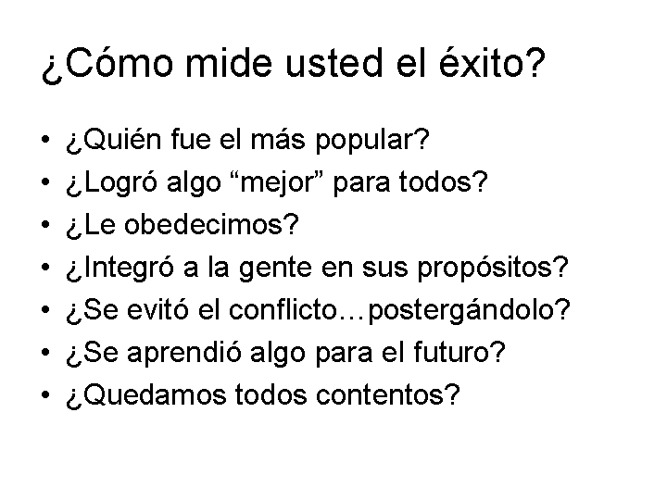
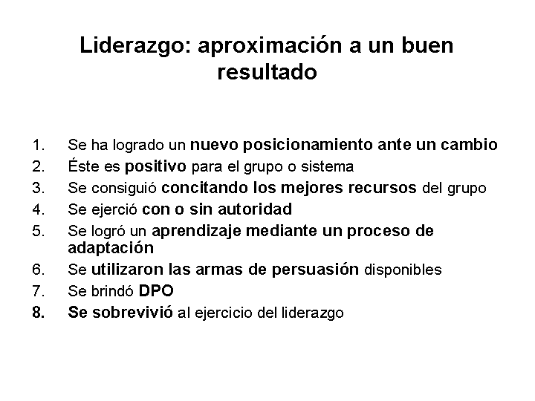

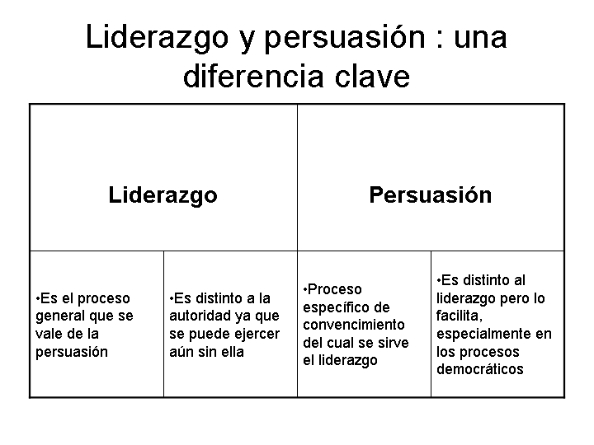

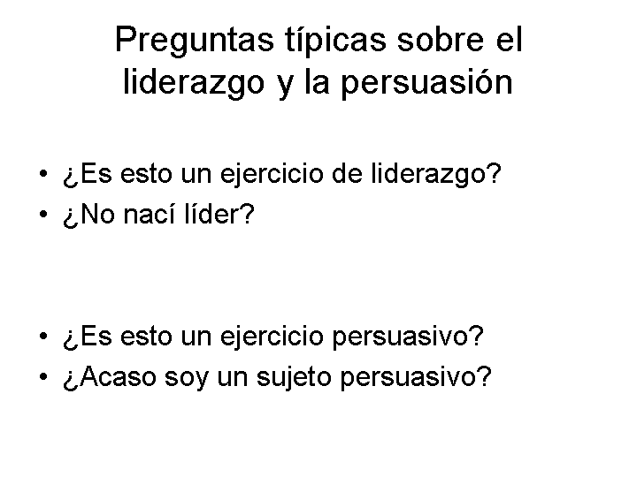

Persuasión

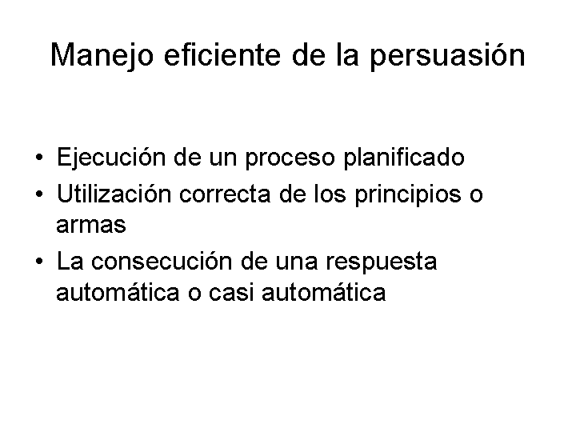

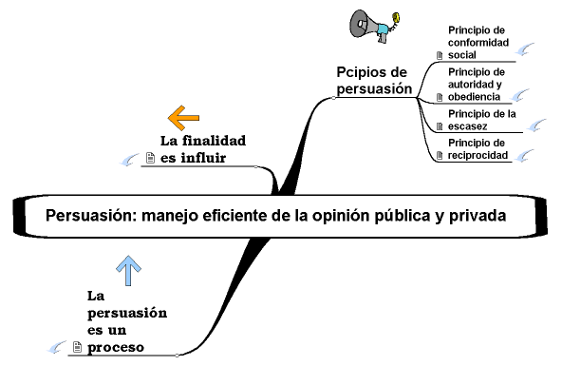

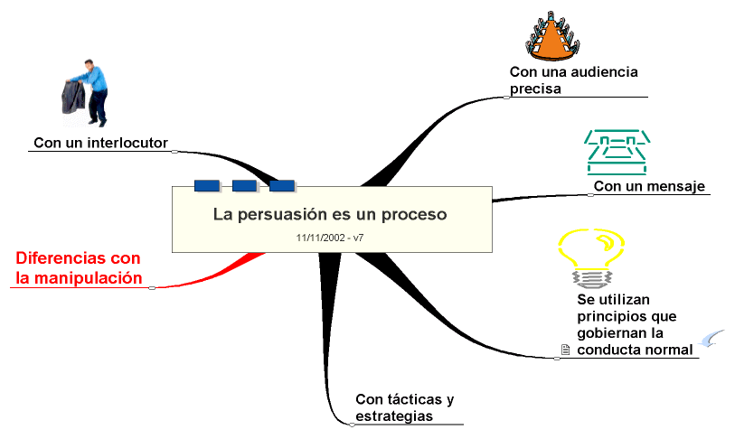
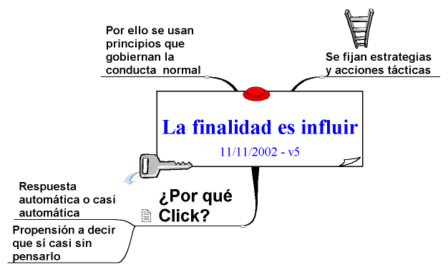
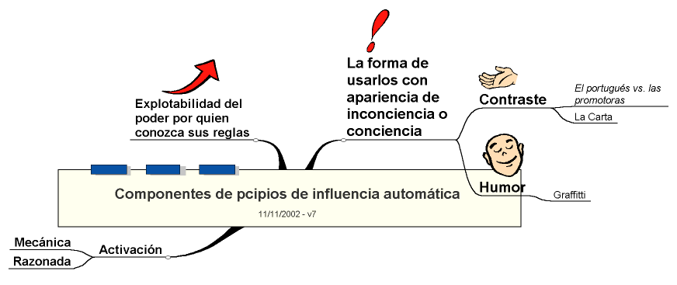

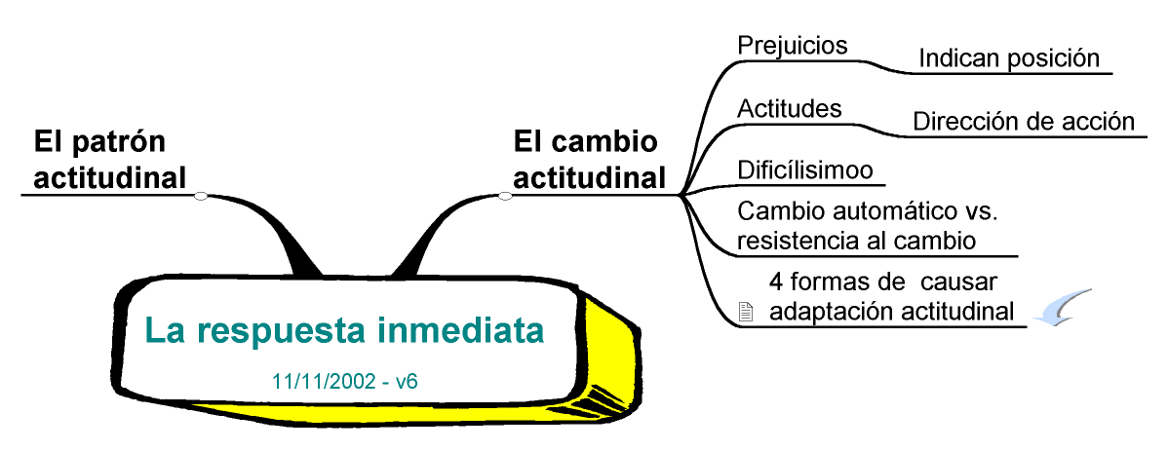

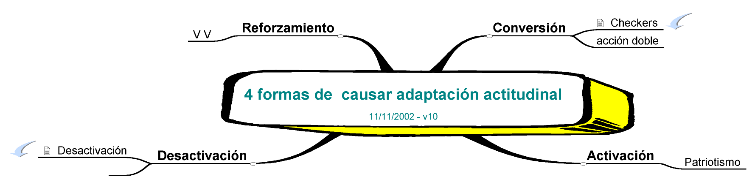

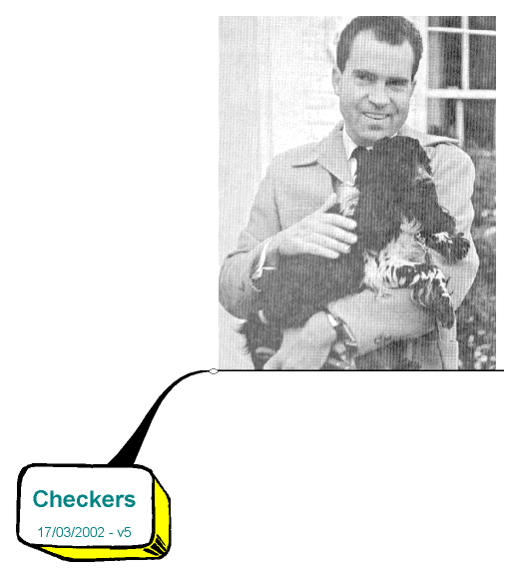

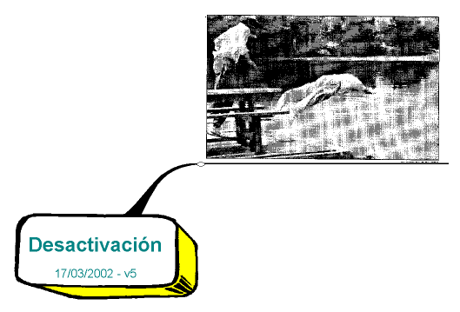

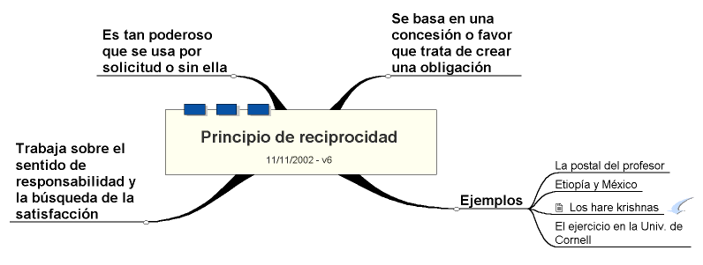
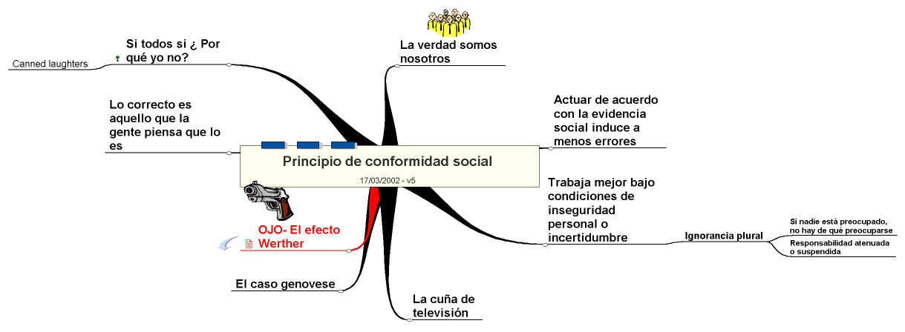
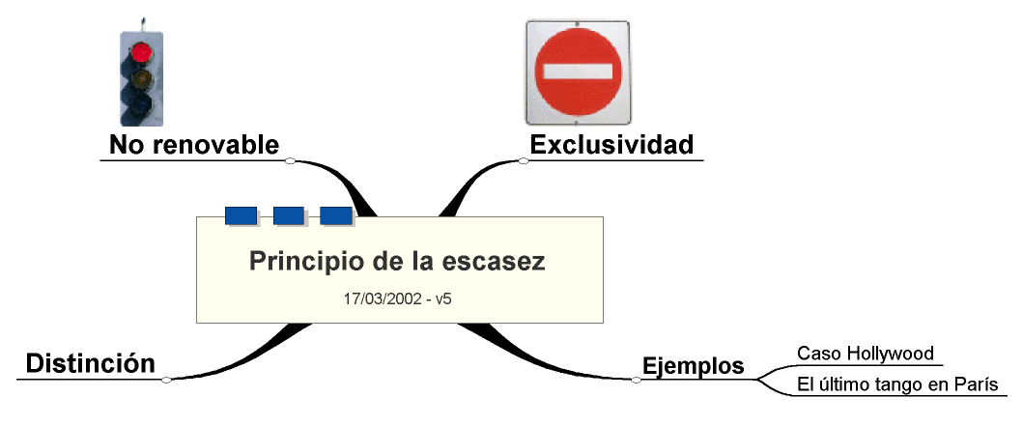

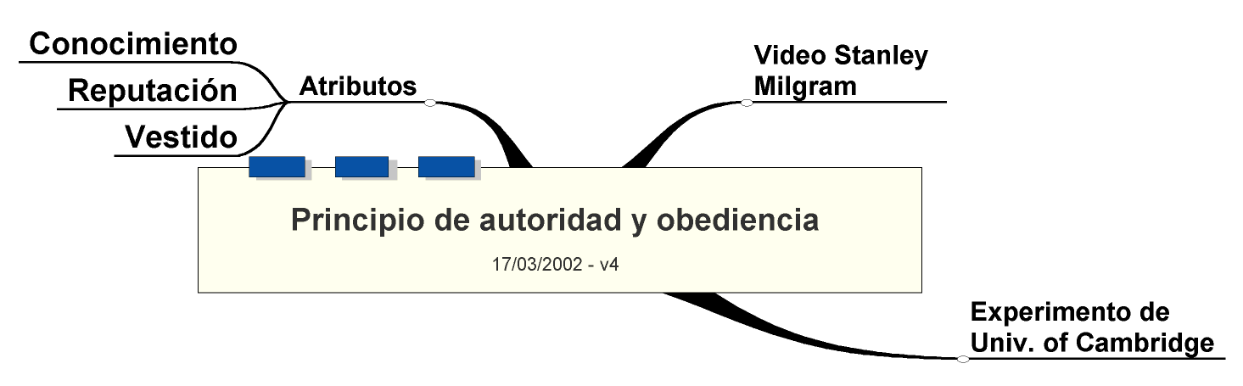

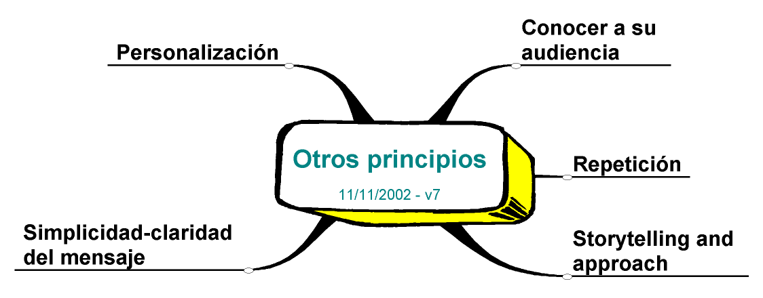___________________________________________________________________

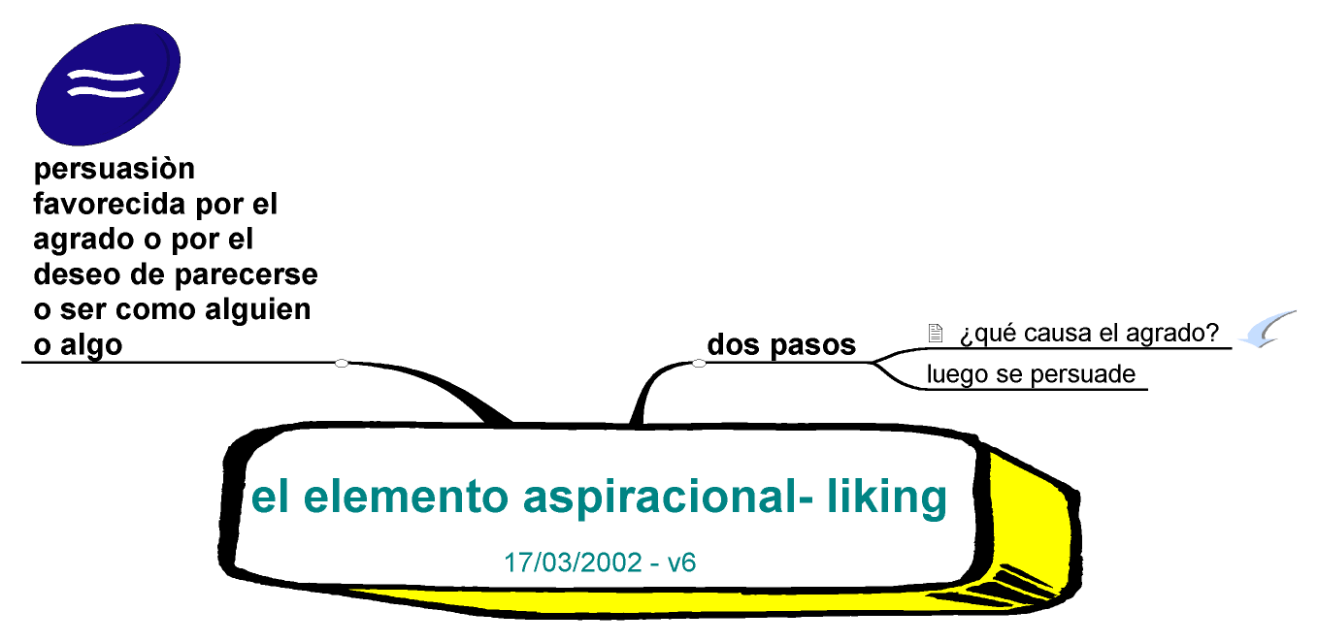
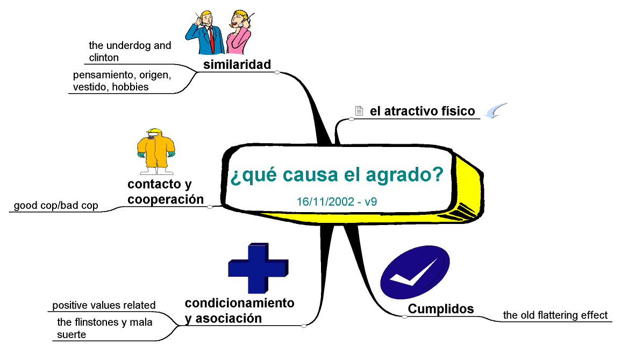
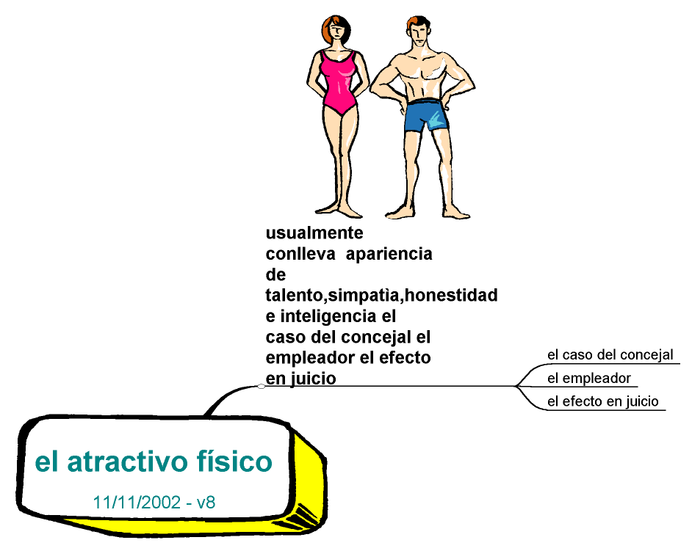
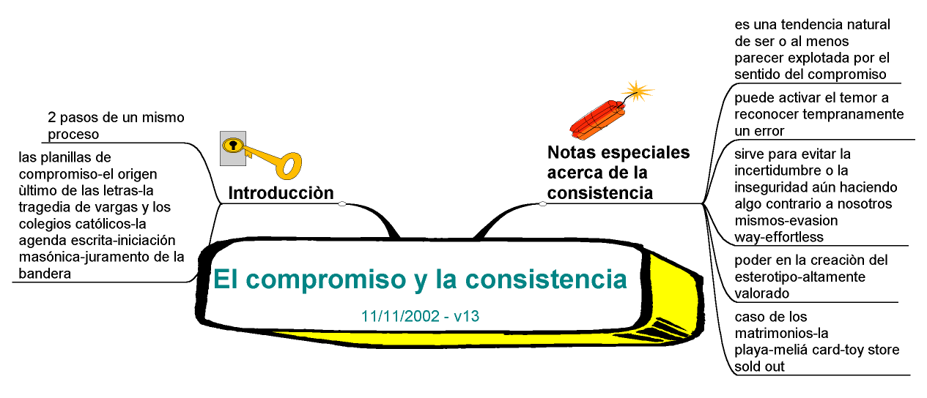

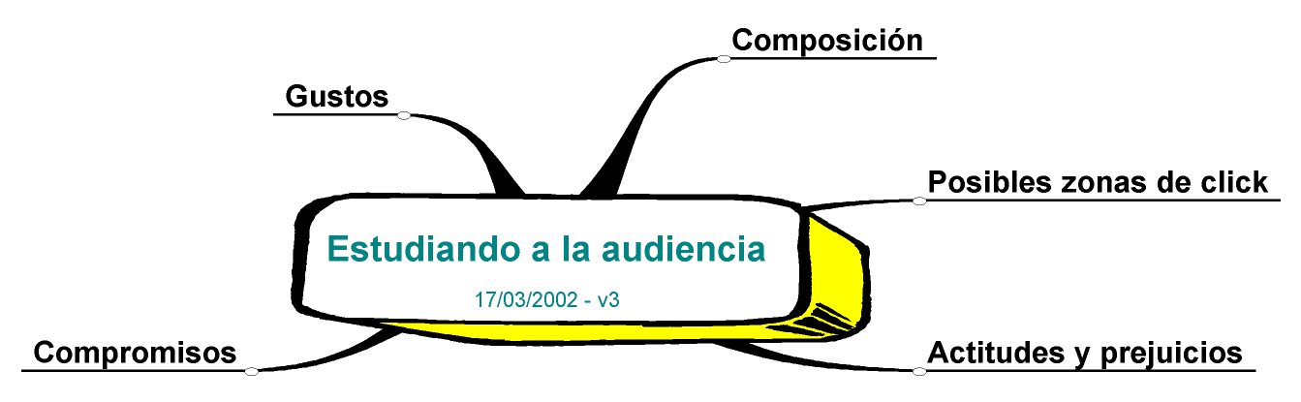

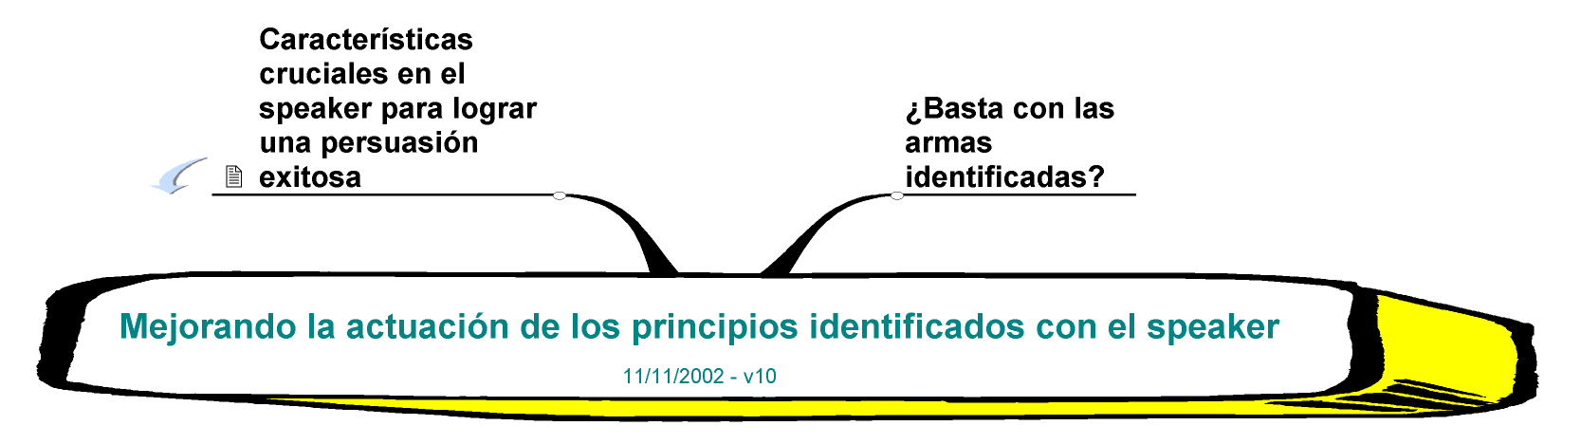

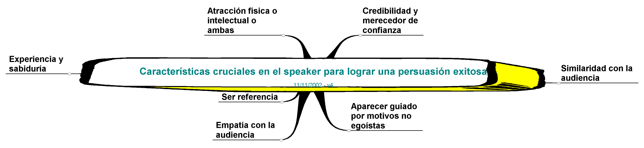

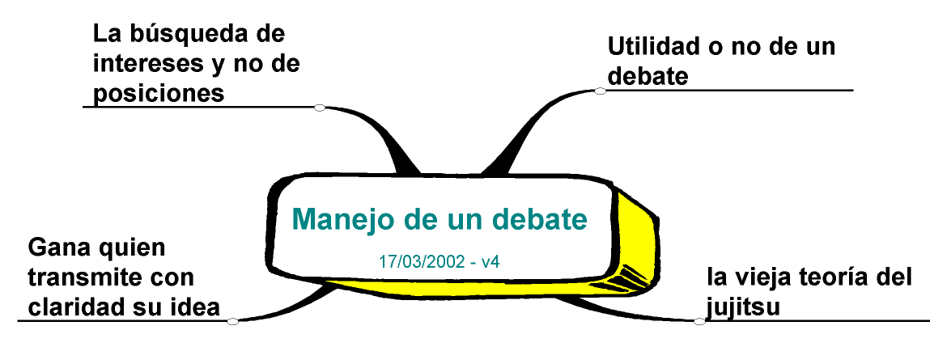

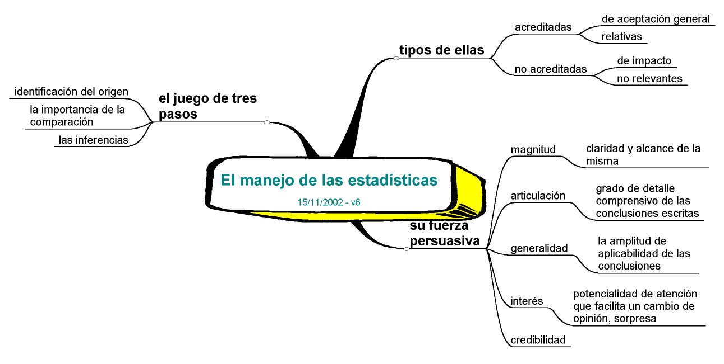
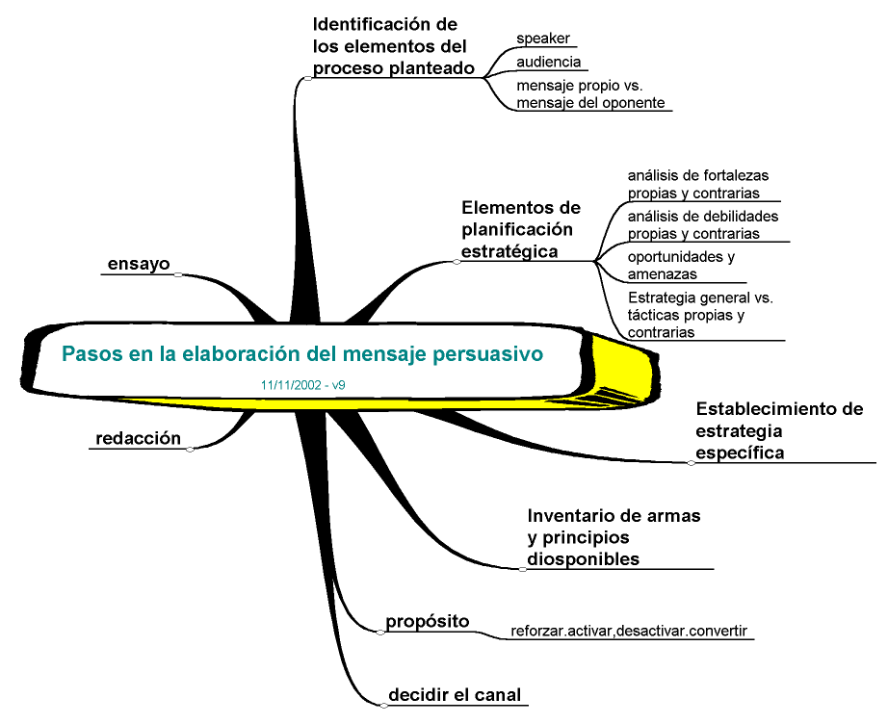
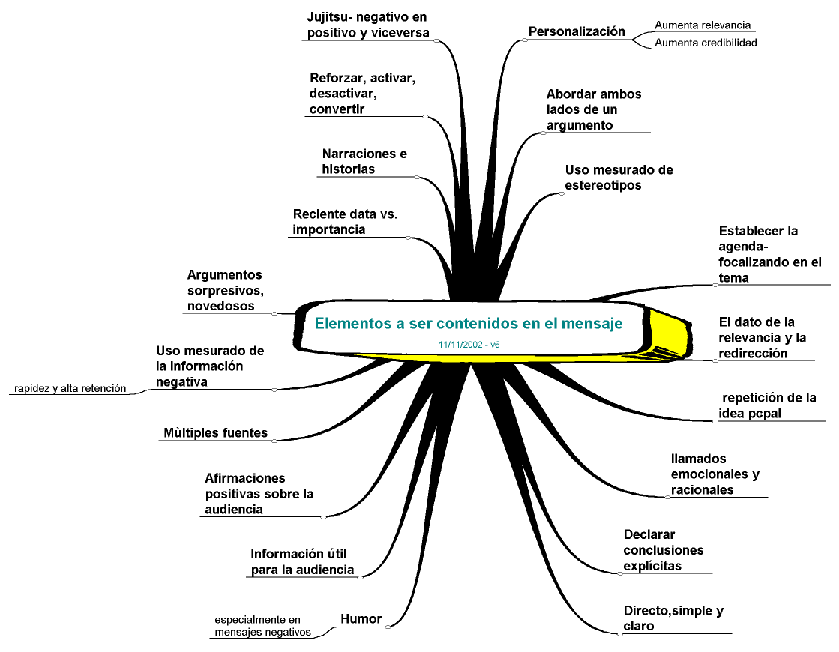
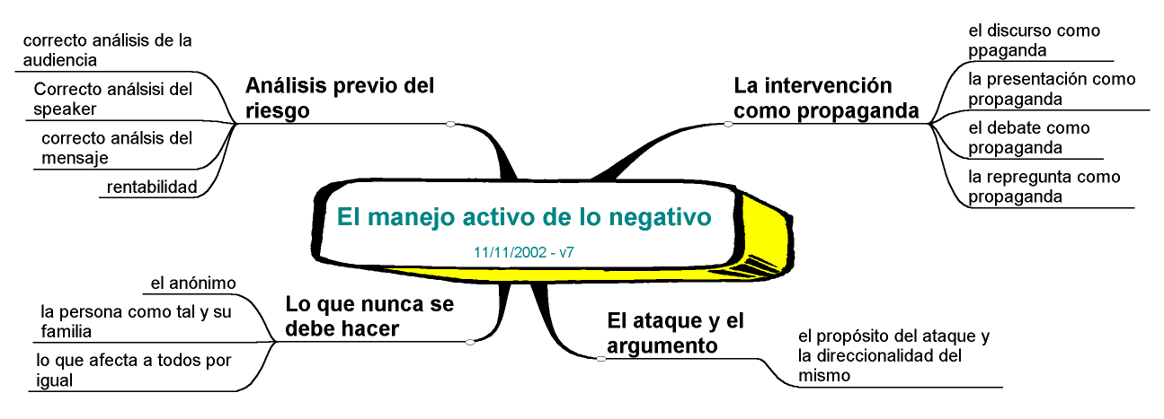

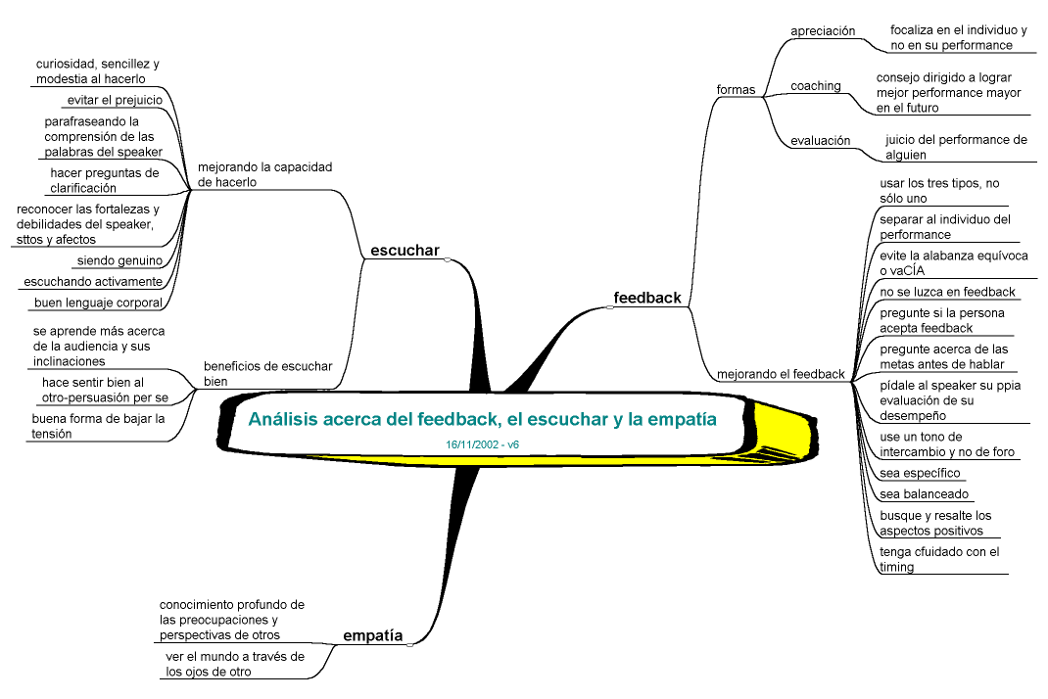
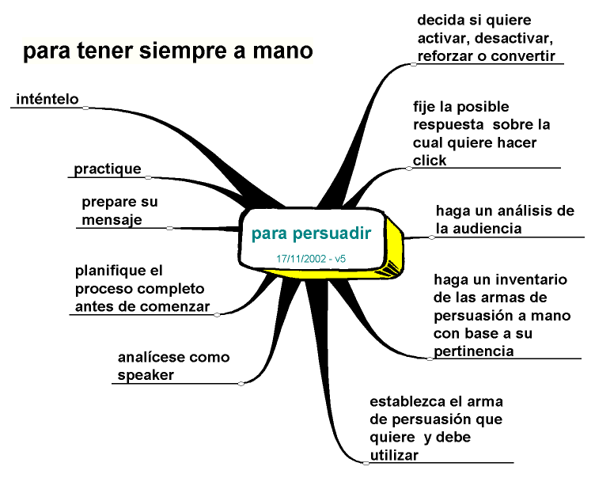

Liderazgo
____________________________________

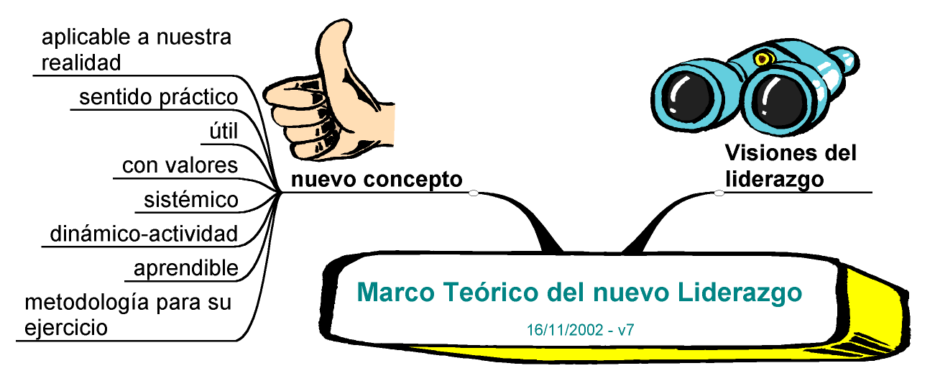
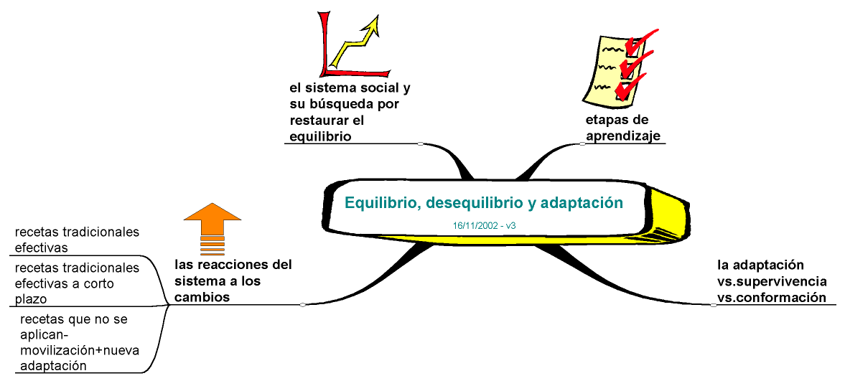
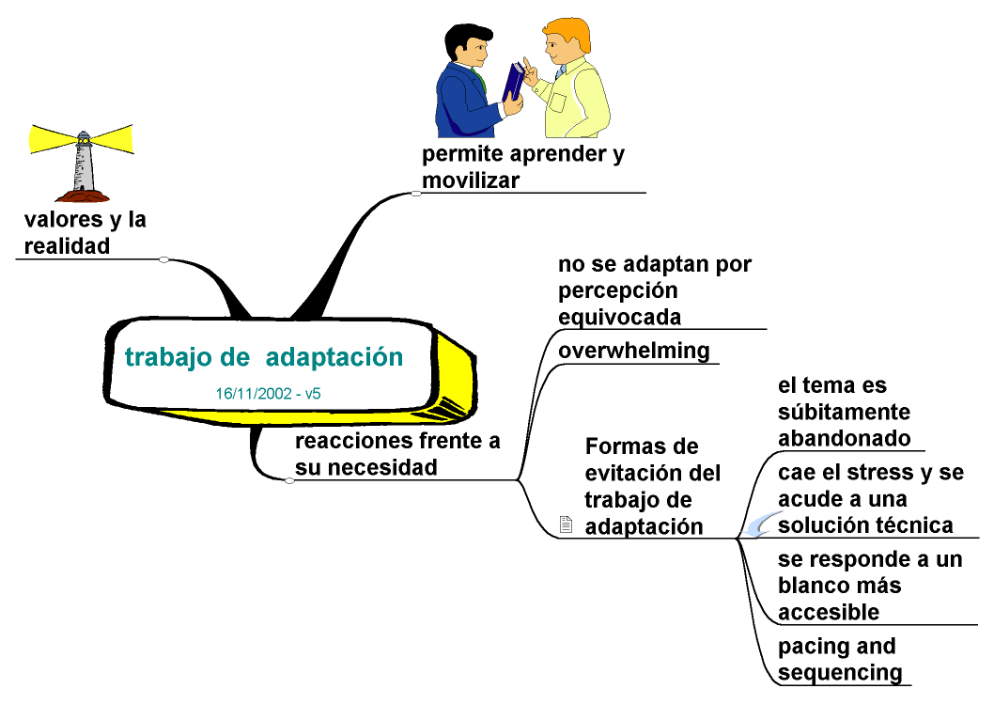

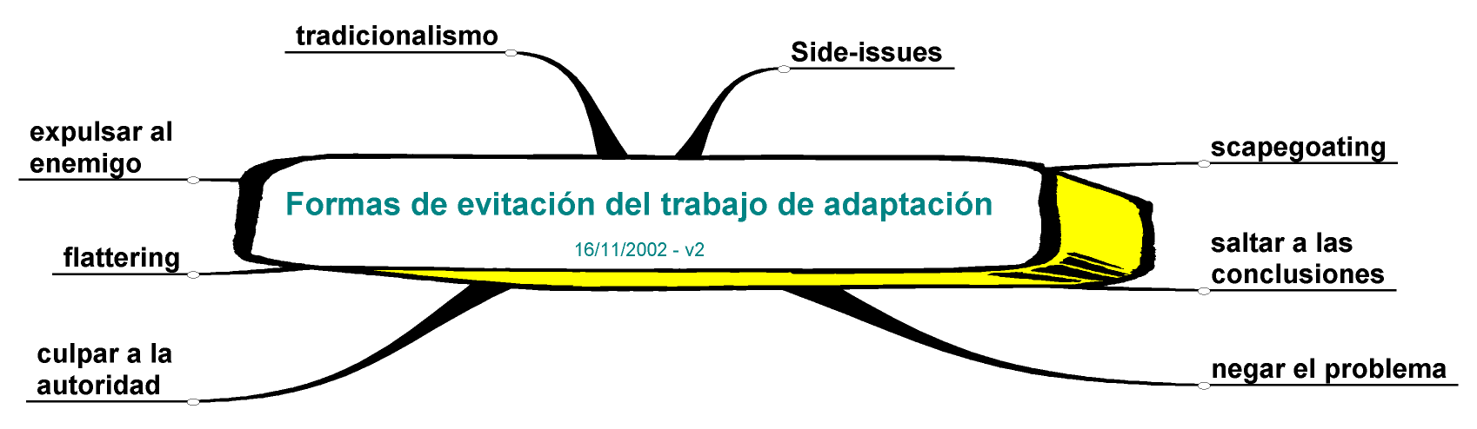

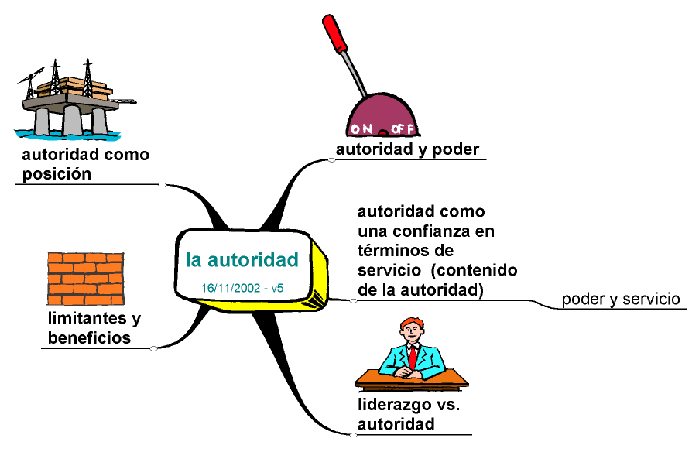

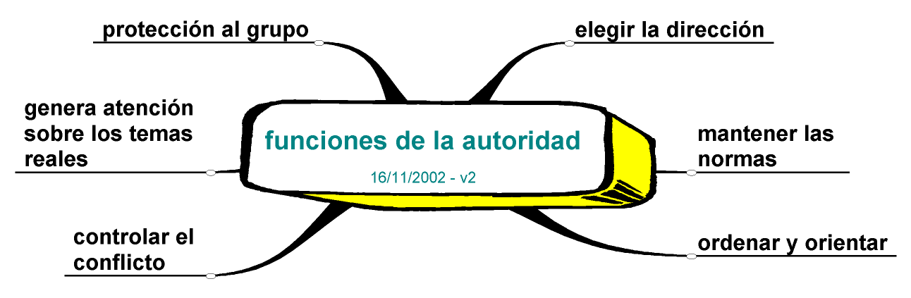

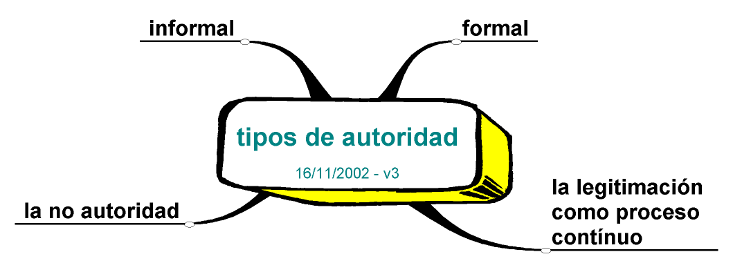

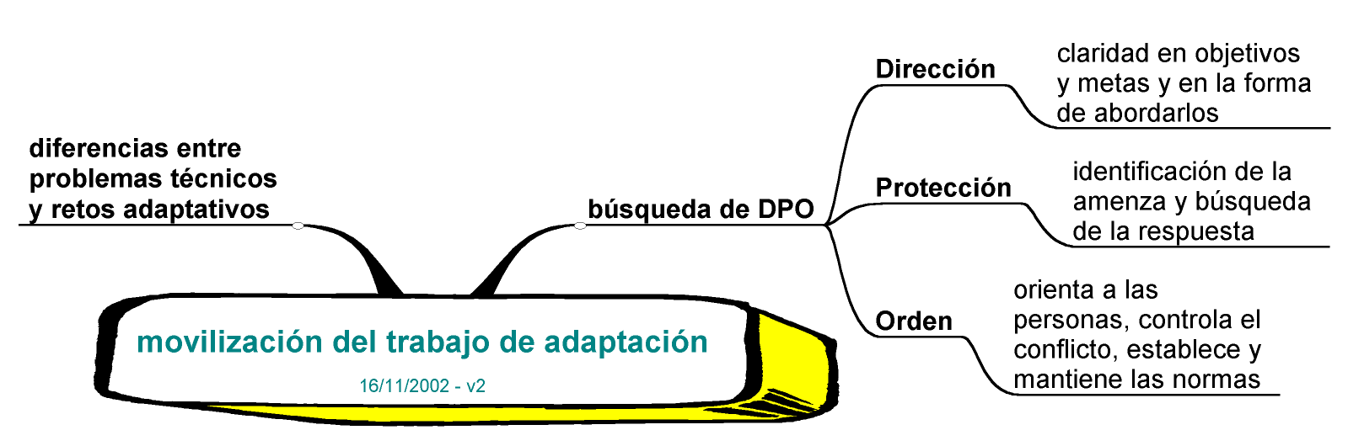

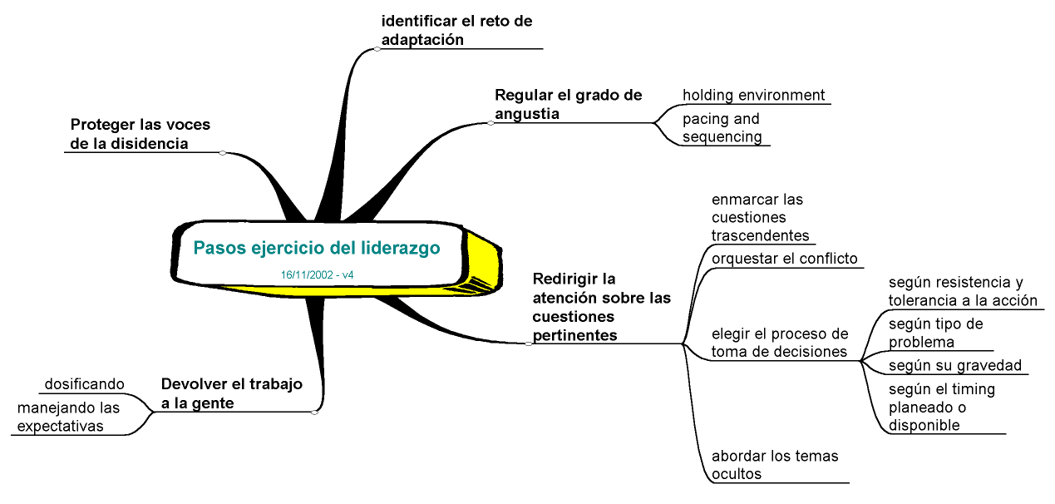

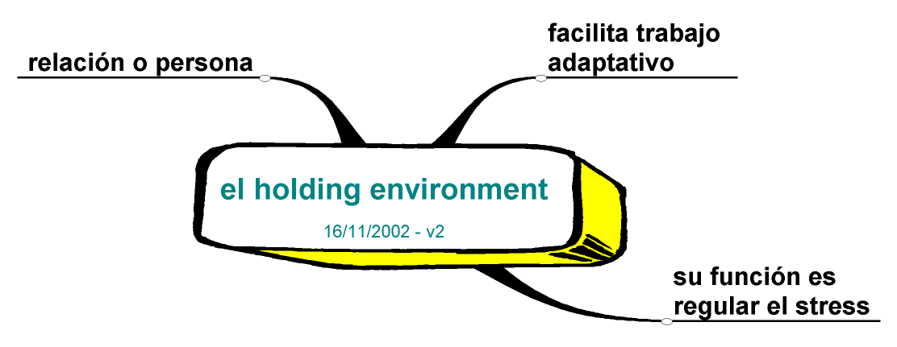

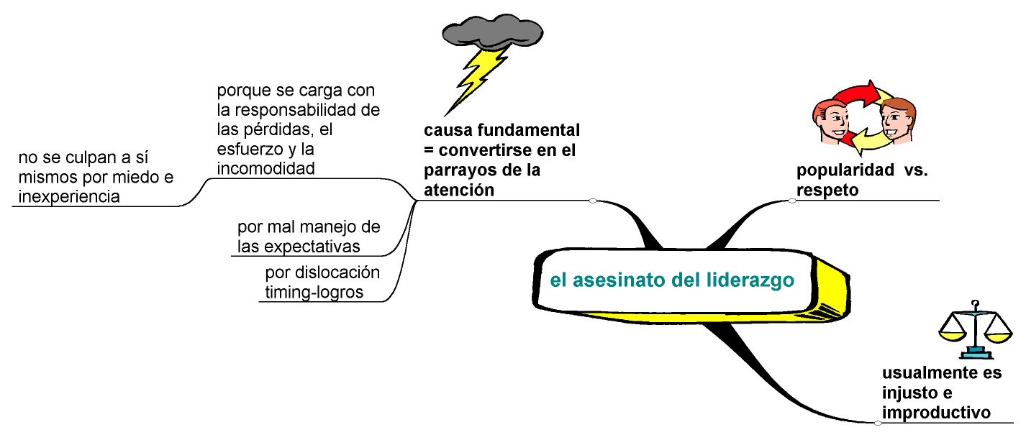

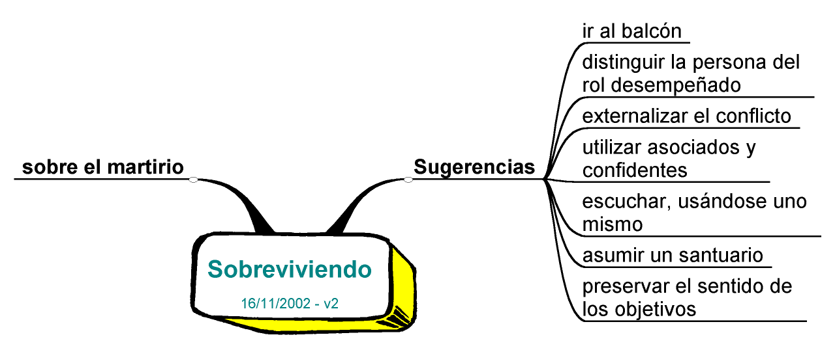
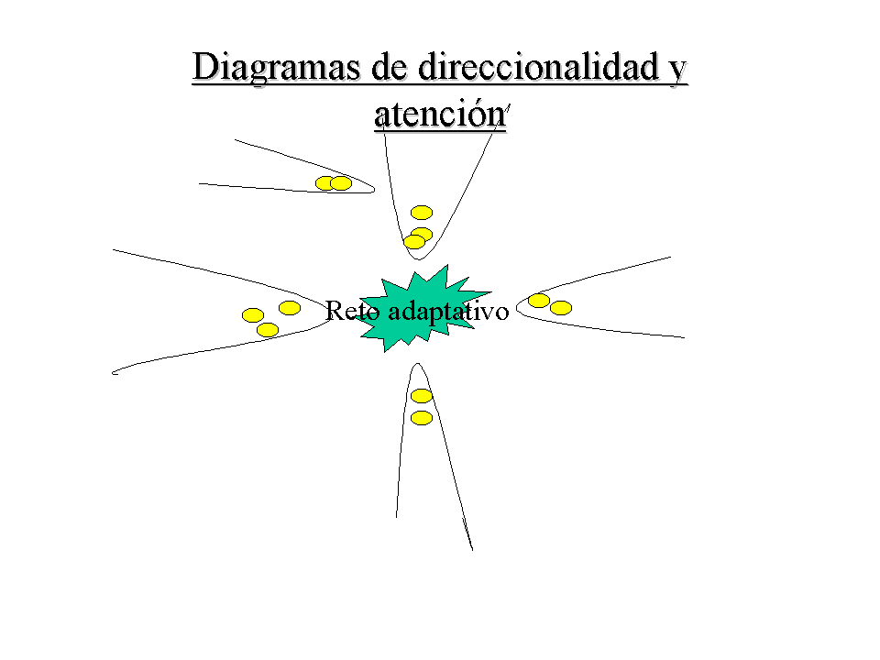

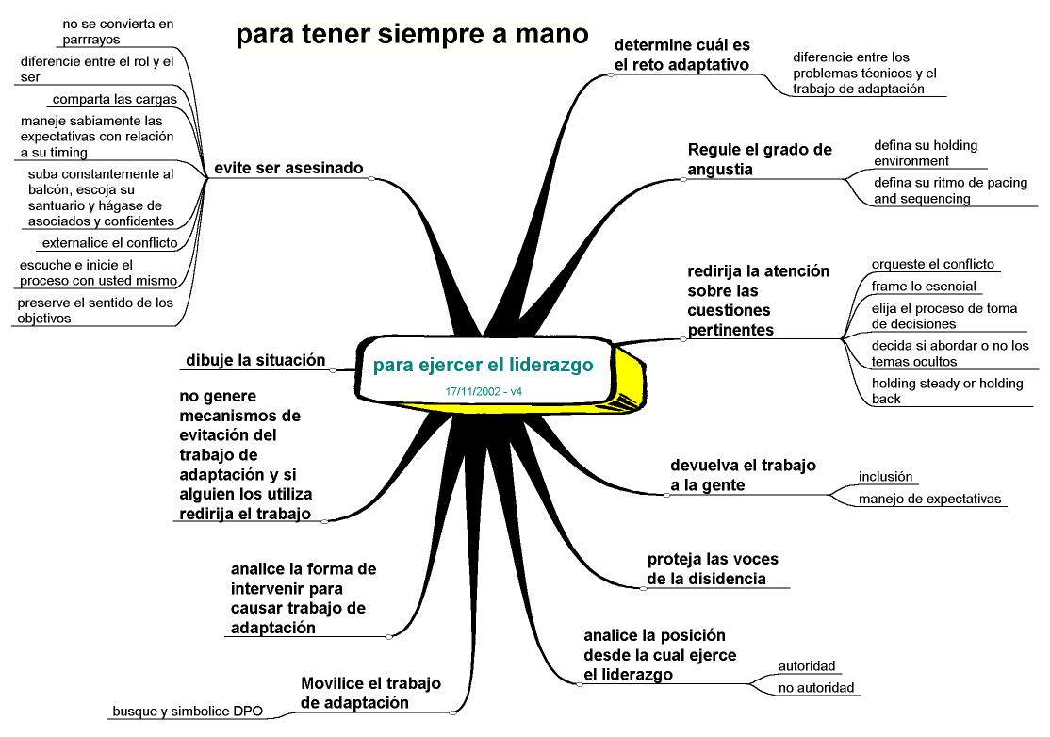

Esta referencia al ambiente está en clara concordancia con el pensamiento de Niklas Luhman (1971) quien advierte que …”la distinción entre sistema y mundo circundante-ambiente- reconstruye la distinción del todo y sus partes a través de una teoría de diferenciación sistémica y cambio de paradigmas”(p. 992).
Ver la referencia a la cuestión categorial en la sección siguiente.
Es el contexto en medio del cual se ubica un sistema y que tiende a tener una influencia importantísima en los sistemas cuando se trata de aquellos conocidos como abiertos aunque es precisamente la diferenciación con el entorno lo que preserva el carácter preciso de un sistema determinado. En este caso y para ilustrar el intercambio fluido entre el sistema y su entorno se identifican dos acciones: los inputs ( entradas) y los outputs(las salidas). La relación dinámica de ambas acciones determina ciertamente la noción de equilibrio a la cual atiende el sistema en cuestión. La retroalimentación se evidencia cuando parte de los outputs se reconvierten en inputs, lo cual redunda en la posibilidad concreta de ejercer seguimiento de sus propios procesos y nutrirse de los mismos.
Van Gigch(2001), por ejemplo, advierte que el enfoque de sistemas anima el uso de modelos matemáticos que permiten sugerir analogías entre los sistemas y lo adhiere a la cultura cuantitativa.
Se asume la óptica que en tal sentido desarrolla Thonon(1992, pp. 26-35) en concordancia con la definición correspondiente de Blanco Muñóz(1981).

